**Plan de Gestión de Recursos**

*Planificación y Gestión de Proyectos Informáticos*

<https://github.com/pabsanper/ACME-Cycling.git>

GRUPO 3.8

Alberto Benitez Morales

David Sabugueiro Troya

Pablo Santos Pérez

Francisco Javier Vázquez Monge

Álvaro Paradas Borrego

**CLIENTE:** José González Enríquez **FECHA**:27/10/2022

# Control de cambios

| **Versión** | **Fecha** | **Tipo** | **Responsable** | **Descripción** | **Motivación** |
| --- | --- | --- | --- | --- | --- |
| 1.0 | 26/10/22 | Inicio | Alberto Benítez | Primera versión del documento | Creación del documento. |
| 1.1 | 27/10/22 | Cierre | Pablo Santos | Corrección y cierre | Cerrar el documento y terminar el plan de proyecto. |

# 

# 

# Tabla de contenidos

**Control de cambios** **2**

**Tabla de contenidos** **3**

1. **Identificación y estimación de los miembros del equipo**

| Rol | Número | Nivel de Habilidad |
| --- | --- | --- |
| Equipo de Dirección del Proyecto | 5 | PMBOK: Avanzado  Drive: Avanzado  Python: Avanzado  Django: Avanzado  HTML: Avanzado  JS: Avanzado  CSS: Avanzado |
| Equipo de Desarrollo | 5 | PMBOK: Básico  Drive: Medio  Python: Avanzado  Django: Avanzado  HTML: Avanzado  JS: Avanzado  CSS: Avanzado  VS Code: Medio |

1. **Adquisición de personal**

Para la contratación de desarrolladores se buscarán perfiles que encajen en lo que se pide y pasen una entrevista en la que demuestren interés por el proyecto.

El personal contratado, debe tenerlos conocimientos estimados en el apartado anterior. Una vez contratado, tendrá acceso al plan de proyecto, a través del cuál recibirá una formación sobre información de gran importancia para avanzar en el proyecto.

1. **Roles, Responsabilidades y autoridad**

| Rol | Responsabilidad | Autoridad |
| --- | --- | --- |
| Dirección de proyecto | Planificación seguimiento de la correcta ejecución del proyecto | Tienen autoridad sobre la planificación y sobre el equipo de desarrollo |
| Desarrollo | Ejecución del desarrollo del proyecto siguiendo la planificación dada | Tienen autoridad en las decisiones dentro de la ejecución del proyecto |
| Sponsor y cliente | Alinear al proyecto con los objetivos del negocio, la estrategia y las demás metas. Garantizar que el lanzamiento y la implementación del proyecto sean los apropiados. | Tienen la autoridad máxima en todo lo que rodea el proyecto |

1. **Estructura de la organización de proyecto**

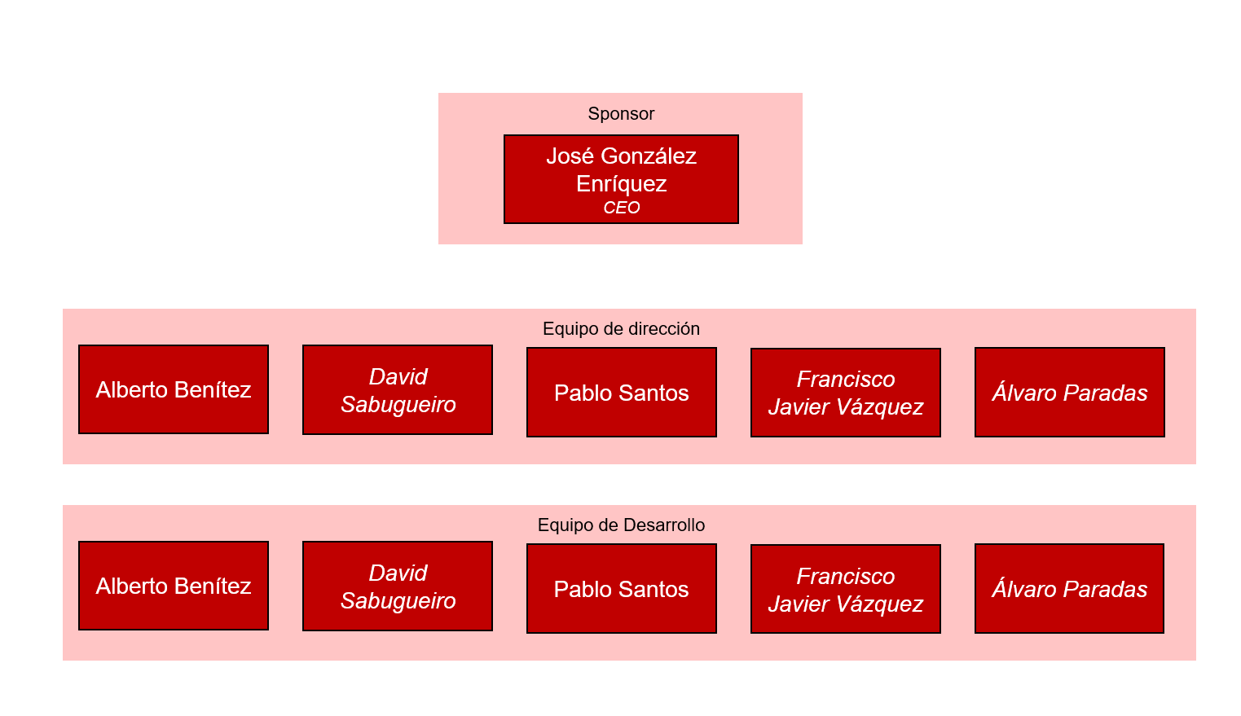

1. **Requisitos de formación**

En la formación, se hará una charla de 2 horas aproximadamente, en el que se explicarán todo lo relacionado con la planificación, ejecución y control del proyecto. Para formar parte del equipo, se necesita tener los conocimientos y habilidades ya estimados por el equipo anteriormente. Se valorará la obtención de certificados a la hora de seleccionar al personal para realizar la formación.

1. **Recompensas y reconocimiento**

Al final de cada hito, entre todos los miembros del equipo se realizará una votación, para determinar quién es el miembro que mejor ha trabajado durante el hito correspondiente. Este miembro será recompensado por un refrigerio, proporcionado por el resto del equipo.

Al final del proyecto se hará otra votación para el reconocimiento del mejor participante en el proyecto. Éste será recompensado con un desayuno en la cafetería de la ETSII.

1. **Desarrollo de equipo**

Para la mejora de cada persona del equipo se tendrá un grupo de Discord en el que se pueda preguntar cada duda que surja y el resto de miembros estarán atentos a él y le dará soluciones.

Para la mejora de equipo se mantendrán reuniones periódicas en las que se comentará el avance del proyecto hasta la fecha. Esto promoverá la comunicación entre los integrantes y podrá dar pie a nuevas ideas de otros miembros del equipo. También ayudará a la sincronización del equipo en las tareas.

1. **Identificación y estimación de recursos físicos**

A continuación se identifican los recursos estimados por el equipo de dirección del proyecto:

| Recurso | Cantidad | Calidad |
| --- | --- | --- |
| Ordenador portátil | 5 | Ordenador medio-avanzado |
| PMBOK | 5 | Libro online |
| MS project | 5 | Licencia universitaria |
| Visual Studio Code | 5 | Software gratuito |
| Heroku | 1 | Licencia gratuita |
| Docker | 1 | Contenedor de aplicaciones |
| Aulas ETSII | 1 | Lugar de seguimiento |

Cabe destacar, que por cada miembro del equipo nuevo, podría aumentar los recursos.

1. **Adquisición de recursos**

Para cada uno de los recursos, se seguirá el Plan de Gestión de las Adquisiciones a la hora de la adquisición de los recursos

1. **Administración de recursos**

Al usar cada miembro de equipo un ordenador portátil, siempre tendrá los recursos disponibles. Para las herramientas software usadas se les proporciona a cada miembro una serie de instrucciones de cómo poner a punto el entorno para el desarrollo, así como instalar todas las que tenga que usar durante el desarrollo del proyecto.